UEE3707 智慧機器人實驗
Lab 3 直流伺服馬達控制實驗
組別: 13組
系級: 電機系 資工系
組員: 9923122陳妤姍 , 0340249 孫聖
實驗日期: 2015.4.29

- 實驗目的
利用PID控制，使得馬達的轉速能夠迅速且正確的接近預先設定的值，之後能儘可能穩定的保持在這個速度，直到速度被改變。

- 實驗說明
- 機器人構造說明
KNR馬達和encoder助教已提前裝好，並接好線。我們所需要做的只是熟悉電源的接法，同時，將馬達接到對應的端口處。
- 感測器運用
這個實驗中用到了encoder，我們利用encoder的數值來計算處輪子的轉速。encoder轉一圈會產生500個訊號，由於兩個波間存在90度的相位差，因此總共計數2000次。再乘上減速齒輪比，總共計數41600次。

- 程式架構介紹
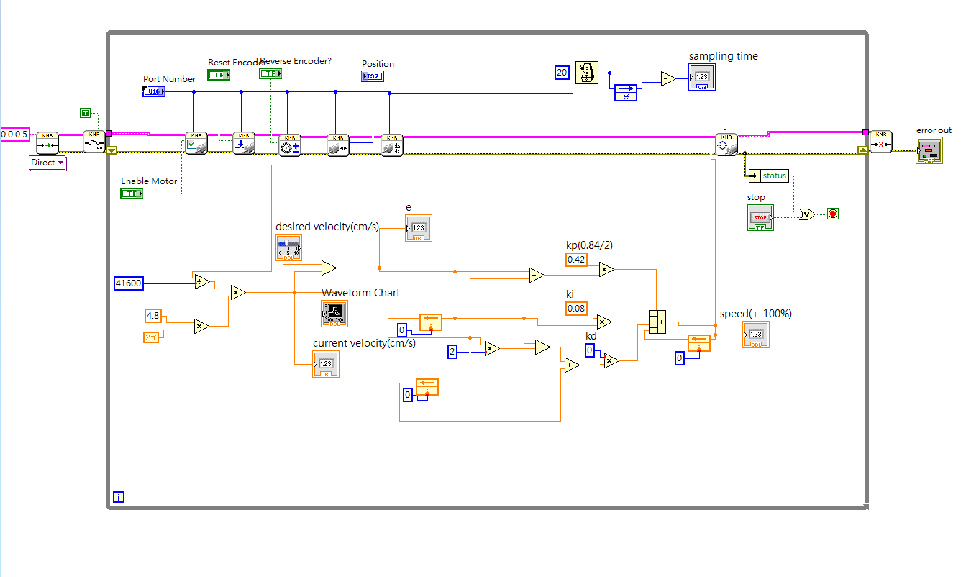

程式先是通過read velocity模組讀出encoder每秒計數的個數，除以每圈計數個數（41600）即可得到每秒所轉圈數，再乘以輪子周長即可得出輪子的轉速。將這個轉速於實際速度做差，得到誤差後將其代入差分方程。方程中的t-1和t-2項，都是由feedbackNode實現的。最後將所得的和式作為輸入接到set speed模組。

- 結果與討論
實作過程：首先，將程式的主體組合出來，接著便是調節Kp, Ki, Kd三個數值。在調節時，採用了相對有效的方法，即二分查找，每次將範圍縮小一半。
Kp：保持Ki, Kd為0，調節Kp, 當大於0.84時，波形開始發生震盪，因此設為一半，即0.42。
Ki： 此時，所達到穩定時的速度與設定速度存在較大誤差。Ki很小時（0.01），也能夠讓系統誤差趨近於0，但是所需時間很長。當適當增加Ki至0.08左右，系統能夠很迅速的達到預設值。但進一步增大Ki至0.15時，過沖現象變得顯著，導致到達穩定所需的時間增大。當Ki過大時，系統會發生震盪。
Kd：本次實驗中，Kd的效果並不顯著。但如果Kd過大，依然會導致整個系統不穩定。

效果圖：

